Открытка к празднику

Цель: изготовление праздничной открытки к 8 марта; привлечение внимания учащихся к празднику; развитие творческих способностей, фантазии, аккуратности; воспитание нежного и благодарного отношения к матери.

Оборудование: компьютер, мультимедиа проектор, экран, презентация;
цветная бумага, альбомный лист, старые открытки, клей, ножницы, циркуль, линейка, фломастеры.

Ход занятия
1. Организационное начало (Слайд 1)
- Ребята, приближается первый весенний праздник – женский день 8 марта.
А что такое праздник?
Толковый словарь даёт несколько объяснений этого слова: 1) день торжества, установленного в честь какого-либо выдающегося события; 2) день, особо отмечаемый обычаем или церковью; 3) просто выходной, нерабочий день (от слова «праздность» - ничегонеделание). А есть и такое: день радости и торжества по поводу чего-нибудь. Вероятно, многим это определение понравится больше всего.
Действительно, рядом со словом «праздник» в нашем сознании чаще всего стоит слово «радость». Конечно, чтобы доставить радость окружающим нас близким людям, совсем не обязательно дожидаться «официального» праздника. Но чтобы праздничный день был по-настоящему радостным, к нему нужно готовиться.

2. Отгадывание ребуса. Сообщение темы. (Слайд 2)

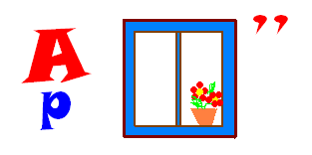

- Какое слово здесь зашифровано? (подарок)
- Конечно, какой же праздник без подарка!
- Вот мы сегодня и изготовим подарок своими руками. (Слайд 3)
Такой подарок дорогого стоит,
Какой вниманьем будет удостоен!
И трудно сказать, что приятнее – получать подарки или дарить их. А делать подарки своими руками ещё приятнее!
3. Практическая работа. (Слайд 4)
- Чтобы сделать такую открытку нам понадобятся материалы: цветная бумага, альбомный лист, старые открытки; а также ножницы, циркуль, линейка, клей, фломастеры. Ну и, конечно, ваша фантазия!


Марта

Порядок выполнения работы
1. Согните альбомный лист пополам (можно взять лист цветной бумаги)
(Слайд 5)

2. С помощью линейки наметьте середину будущей открытки. (Слайд 6)

3. С помощью циркуля нарисуйте цифру восемь посередине листа и аккуратно вырежьте. (Слайд 7)

4. Цифру восемь по периметру украсьте цветами, вырезанными из цветной бумаги. (Слайд 8)
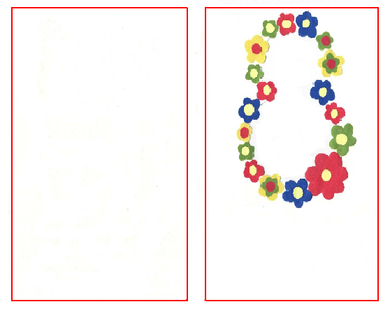

5. Теперь подберите из старых открыток подложку-фон для восьмерки и наклейте на внутреннюю часть будущей открытки. (Слайд 9)

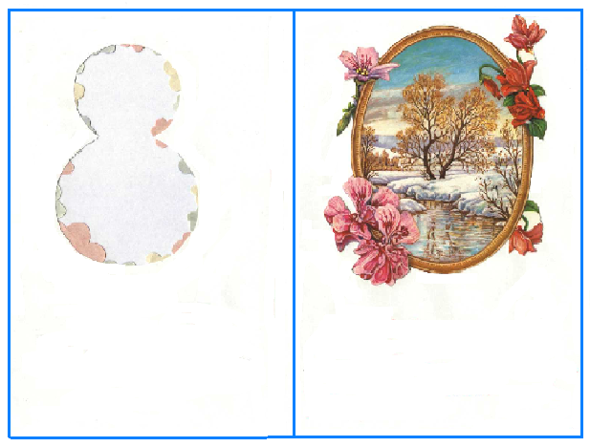

6. Оформите обложку открытки – обведите рамку, подпишите слово МАРТА. (Слайд 10)
Марта

7. На внутренней части открытки напишите поздравление. (Слайд 11)

Дорогая мамочка!
Поздравляю тебя
с самым теплым
и весенним праздником!

08.03.2008г.

Праздничная открытка готова! (Слайд 12)

4. Подведение итогов. Выставка детских работ.

(ученик читает стихотворение) (Слайд 13)

Сегодня мамин праздник,
Сегодня мамин день.
Я знаю – любит мама
Гвоздику и сирень.
Но в марте нет сирени,
Гвоздики не достать…
А можно на листочке
Цветы нарисовать.
Повешу я картинку
Над маминым столом,
И маму дорогую
Поздравлю с женским днём!

